


Instituto Tecnológico de Frontera Comalapa
Modalidad Mixta

Materia:
Gestión de Proyectos de TI
Semestre:
7 semestre
Especialidad:
Ingeniería en Sistemas Computacionales. Numero de control: 231260036
Nombre del alumno:
José Manuel Vázquez López
Nombre del docente:
Francisco Javier Mingo
Fecha de entrega:
Frontera Comalapa, Chiapas a de septiembre del 2026

Introducción

Las herramientas tecnológicas para la gestión de proyectos son recursos que permiten organizar, planificar, controlar y dar seguimiento a las diferentes actividades de un proyecto. Actualmente existen plataformas como Microsoft Project, Jira y Trello, que facilitan la administración de tareas, tiempos, responsables y recursos. Además, el control de cambios y el seguimiento permiten identificar modificaciones, avances y posibles problemas durante el desarrollo del proyecto, ayudando a mantener una mejor organización y cumplimiento de los objetivos.

Objetivo general

Conocer la importancia de las herramientas tecnológicas utilizadas para la gestión de proyectos y comprender su función en la planificación, organización, control de cambios y seguimiento.

Objetivos específicos

- Identificar las principales características de Microsoft Project, Jira y Trello.
- Comprender cómo las herramientas digitales ayudan a organizar las actividades de un proyecto.
- Conocer la importancia del control de cambios.
- Analizar la utilidad del seguimiento del avance de un proyecto.
- Reconocer cómo estas herramientas facilitan el trabajo colaborativo.

Justificación

El uso de herramientas tecnológicas es importante porque permite administrar los proyectos de una manera más organizada y eficiente. Plataformas como Microsoft Project, Jira y Trello ayudan a distribuir tareas, establecer fechas, asignar responsables y visualizar el progreso.

Por otra parte, el control de cambios permite registrar y analizar las modificaciones que surgen durante un proyecto, evitando desorganización y pérdida de información. El seguimiento permite verificar si las actividades se están realizando de acuerdo con lo planeado y detectar problemas oportunamente.

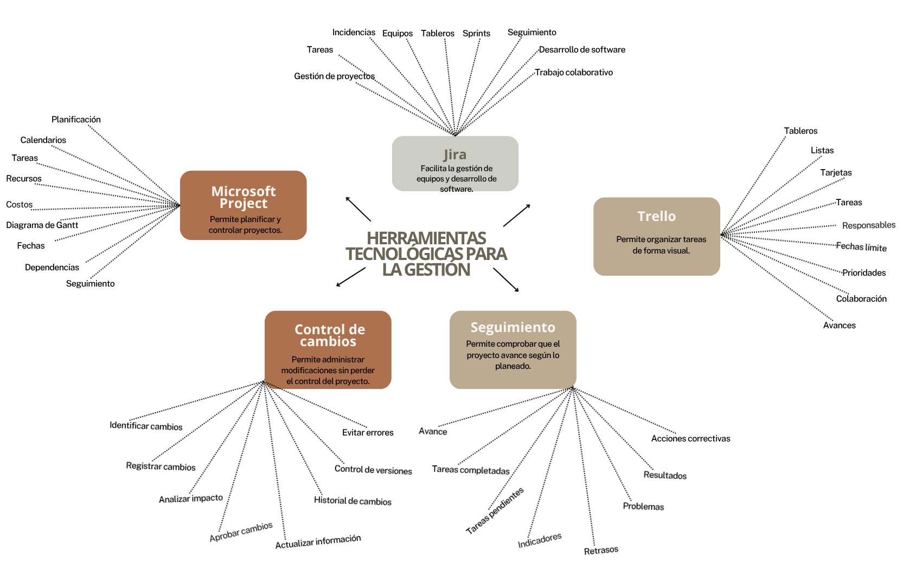

Conclusión

Las herramientas tecnológicas son fundamentales para mejorar la gestión de proyectos, ya que permiten organizar las actividades, asignar responsabilidades, controlar los tiempos y conocer el avance de cada tarea. Microsoft Project, Jira y Trello ofrecen diferentes formas de administrar proyectos de acuerdo con sus necesidades. Asimismo, el control de cambios y el seguimiento permiten mantener el proyecto actualizado y detectar problemas antes de que afecten significativamente sus resultados. En conjunto, estas herramientas contribuyen a una gestión más ordenada, eficiente y colaborativa.

Fuentes de Información

TECNOLOGÍAS PARA LA GESTIÓN. (s. f.). Stodocu, Universidad del Valle. https://www.studocu.com/es-mx/document/universidad-del-valle-de-mexico/tecnologias-para-la-gestion/act5-ggc-proyecto-integrador/57935506?sid=5f4d771e-95a0-4fc2-b5fc-35cb468e56191790799408

Gestión de procesos de tecnologías de la información. (s. f.). Universidad Politécnica de Madrid. https://www.fi.upm.es/docs/estudios/grado/1703_GPTI_14-15.pdf

Harvest. (s. f.). Mejores software de gestión de proyectos: comparativa de herramientas. https://www.getharvest.com/es/blog/most-widely-used-project-management-software

Raeburn, A. (2026, 31 julio). Los 12 mejores programas de gestión de proyectos 2026. Asana. https://asana.com/es/resources/best-project-management-software

